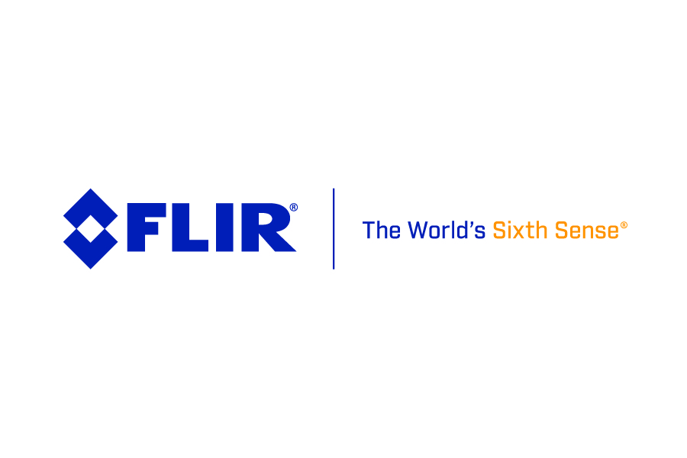

**FLIR stellt seine erste ungekühlte Methangasdetektionskamera vor.**

*Die FLIR GF77 bietet eine kostengünstigere Gasinspektionskamera-Option, um mehr Fachleuten den Zugang zur Technologie zu ermöglichen.*

**WILSONVILLE, Oregon, USA, Februar 2019** - FLIR Systems bringt mit der **"FLIR GF77 Gas Find IR**", seine erste ungekühlte Wärmebildkamera zur Erkennung von Methan heraus. Diese tragbare Kamera bietet Inspektionsprofis alle Funktionen, die sie benötigen, um potenziell gefährliche, unsichtbare Methanlecks in Erdgaskraftwerken, Anlagen zur Produktion erneuerbarer Energien, Industrieanlagen und anderen Standorten entlang der Erdgaslieferkette zu finden. Die GF77 bietet Methangasdetektionsmöglichkeiten zu etwa der Hälfte des Preises von der bewährten gekühlten Wärmebildkameras für Gasinspektionen. Damit ermöglicht sie der Öl- und Gasindustrie, Emissionen zu reduzieren und eine sicherere Arbeitsumgebung zu gewährleisten.

Basierend auf dem preisgekrönten Design der Kameraplattform der FLIR-T-Serie zeichnet sich die leichtere GF77 durch ein ergonomisches Design, einen dynamischen LCD-Touchscreen und einen Bildsucher aus, der die Verwendung bei allen Lichtverhältnissen erleichtert. Die Kamera wurde speziell für die Erkennung von Methan entwickelt, um die Gasinspektion zu verbessern und die Gefahr von Fehlmessungen zu verringern. Die GF77 bietet weiterhin den patentierten hochsensiblen Modus (High Sensitivity Mode, HSM) von FLIR, der die Bewegung hervorhebt, um winzige Gasfahnen für den Benutzer besser sichtbar zu machen.

FLIR hat die GF77 mit den neuesten technologischen Funktionen ausgestattet, wie dem lasergestützten Autofokus, der den Inspektoren hilft, Lecks besser zu erkennen oder der Kontrastverbesserung auf Knopfdruck, die Gase deutlich vom Hintergrund abhebt. Darüber hinaus hilft eine schnell reagierende grafische Benutzeroberfläche den Fachleuten, die Effizienz zu steigern, indem sie Jobordner organisieren, Notizen aufnehmen und GPS-Positionsanmerkungen auf der Kamera hinzufügen können.

„Die optische Gasbildgebungstechnologie ist ein echter Vorteil für Branchen, die Methan verwenden oder produzieren, aber die Kosten der Technologie waren für einige Kunden ein Hindernis“, so Jim Cannon, Präsident und CEO von FLIR Systems. „Die FLIR GF77 Gas Find IR-Gaserkennungskamera basiert auf einem ungekühlten, langwelligen Infrarotdetektor, dessen Herstellung weniger kostet als unsere leistungsfähigeren, gekühlten Kameras. Deshalb können wir sie unseren Kunden zu einem attraktiveren Preis anbieten. Indem wir der Branche Zugang zu dieser bahnbrechenden Technologie verschaffen, können wir dazu beitragen, die Sicherheit von Fachkräften am Arbeitsplatz zu verbessern.“ Die FLIR GF77 kann ab sofort weltweit bei autorisierten FLIR-Händlern erworben werden. Weitere Informationen finden Sie unter [www.flir.com/GF77](http://www.flir.com/GF77)

**Über FLIR Systems:** *FLIR Systems wurde 1978 gegründet und hat seinen Hauptsitz in Wilsonville, Oregon (USA). Das Unternehmen ist ein weltweit führender Hersteller von Sensorsystemen, die die Wahrnehmung verbessern, das Bewusstsein schärfen und dazu beitragen, Leben zu retten, die Produktivität zu steigern und die Umwelt zu schützen. Die Vision von FLIR mit seinen fast 3.700 Mitarbeitern ist es, als „sechster Sinn der Welt“ zu dienen, indem es Wärmebildkameras und angrenzende Technologien nutzt, um innovative, intelligente Lösungen für Sicherheit und Überwachung, Umwelt- und Zustandsüberwachung, Freizeitaktivitäten im Freien, maschinelles Sehen, Navigation und erweiterte Bedrohungserkennung anzubieten. Weitere Informationen finden Sie unter www.flir.com und folgen Sie @flir.*

**Informationen über diese FLIR-Infrarotkamera:**

FLIR Systems GmbH, Berner Straße 81, 60437 Frankfurt, Tel.: 069/950090-0, Fax: -40, E-Mail: [info@flir.de](mailto:info@flir.de) [www.flir.com](http://www.flir.com) [www.irtraining.eu](http://www.irtraining.eu) [www.flir.de/mv](http://www.flir.de/mv) [www.flir.eu](http://www.flir.eu)

**Bei Bedarf an Bildmaterial, Fachartikeln etc. hilft Ihnen:** ABL Werbung Frank Liebelt, Kellerskopfweg 13, 65931 Frankfurt, Tel.: 069/501717, E-Mail: [frankliebelt@ablwerbung.de](mailto:frankliebelt@ablwerbung.de)

**Weitere Presseinformationen von FLIR:** http://www.ablwerbung.de/presse04.html

**Anwendungsartikel aus den verschiedensten Bereichen:** <http://www.flir.de/cs/display/?id=40991> sowie: <http://www.flirmedia.com/flir-instruments.html> Hier jeweils auf den Sektor – Science/R&D, Building, Industrial, Automation, Gasdetektion/OGI etc. klicken und dann im Unterverzeichnis auf "Application stories". bzw. "Technical Note".